입 사 지 원 서

입사 후 포부  및 각오 | 가장 중요한 것은 “시간”! 시간약속을 절대적으로 지키고  보안전문가가 되기 위하여 끈임없이 노력하고 팀에 잘 어우러질 수 있는 긍정 에너지와  열정을 보여드리도록 하겠습니다.

응시부문 | 엔지니어 | 희망연봉 | 회사내규에 따름 | 입사구분 | 신입
휴대폰 | 010-8238-3624 |  | 이메일 | ljw3782@naver.com

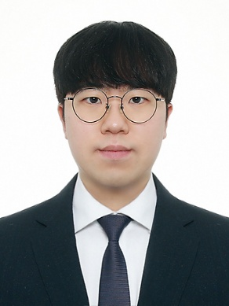 | 성 명 | 한글) 이주원 | 영문) Lee ju won
 | 생 년 월 일 | 1996년 05월 25일 | 성 별 | 남
 | 주 소 | 서울특별시 송파구 동남로 21-10 202호

학  력  사  항 | 입학년월 | 졸업년월 | 출신학교 및 전공 | 구분(졸업여부)
 | 2015년 03월 | 2023년 02월 | 목원대학교 정보통신융합공학부 | 학사 졸업
 | 2012년 03월 | 2015년 02월 | 오금고등학교 | 졸업

병  역 | 필 | 복무기간 | 2016년 11월 10일 ~ 2018년 08월 09일
 |  | 군별 | 의경전역

자  격  증 | 자격면허 | 취득년월 | 발행처
 | 운전면허 1종대형 | 2017년 07월 | 경기남부지방경찰청
 |  | 0000년 00월

사  회  경  험 | 회사명 | 근무기간 | 업무내용 | 직 급
 | 경성함바그 | 2021년 03월~2021년 08월 | 음료 제조 및 서빙 | 알바
 | 지란지교데이터 | 2023년 04월~2023년 07월 | 솔루션 엔지니어 및 유지보수 | 사원
 | 코웍스정보기술 | 2024년 07월~2025년 07월 | 방화벽 엔지니어 및 유지보수 | 사원

교  육  사  항 | 교육과목 | (정보시스템구축)보안엔지니어링 기반 정보보안 전문가 양성과정B1
 | 교육기관 | KH정보교육원 | 출석률
 | 기간 | 2022년07월18일 ~ 2023년 02월 15일
 | 교육내용 | 습득기술
● Server-Client 환경 구축 및 Server 관리법 숙지
● 네트워크와 프로토콜의 이해 및 취약점 분석
● Wireshark를 활용한 네트워크 트래픽 분석
● 다양한 해킹기법 분석
● 보안솔루션 구성 및 분석

상기 사항이 사실과 틀림없으며, 사실과 다름이 판명될 경우 회사의 조치에 어떠한 이의도 제기하지 않을 것을 서약함.
이름: 000 서명(인)
자 기 소 개 서

자기소개 | 해당업무에 지원한 본인만의 역량과 강점, 지원동기를 소개해주세요.
사람들과 커뮤니케이션을 잘 하여 어느 곳, 어느 팀에 들어가던지 잘 어우러질 수 있는 능력을 가지고 있습니다.
군대에 있을 때 부대를 이끄는 중요한 직책을 맡았던 적이 있었는데 한 후임과 대화를 하던중 이주원 선임은 대화를 할때 그 사람이 얘기를 하면 “아 그랬구나?” 라던지 대화를 집중해서 경청해주고 그에 맞는 리액션도 너무 잘해주셔서 이주원 선임은 밖에 나가서도 정말 좋은 사람이였을 것 같다고 선후임들이 정말 다들 좋아한다라고 이야기를 해주었을때 감동을 받았고, 스스로 정말 사람들과의 관계를 정말 잘 맺었구나 라는 생각이 들었습니다.
보안엔지니어로서 팀에 들어가서 능력도 중요하지만 서로 배려를 못하고 의견을 무시하는 일이 발생한다면 좋은 팀이라고 생각하지 않습니다. 제가 입사하게 된다면 항상 긍정적인 마인드와 배우려는 자세, 열정으로 팀과 커뮤니케이션을 우선시 하고 중요시하여 도움이 되는 사람이 되겠습니다.

성격의  장/단점 | 자신의 성격 중 장점과 단점은 무엇이며 단점의 경우 보완하기 위하여 어떤 노력을 했나요?
제 성격의 장점은 책임감이 강하고 배려심이 강하다는 장점이 있습니다.
대학교 생활을 했을때 대학동기들과 졸업작품을 하면서 먼저 다른 사람의 의견을 들어보고, 배려하여 의견을 조율해 나아갔습니다. 졸업작품 하면서 팀장을 맡았을때도 조원들과 회의를 할때마다 항상 조원들이 의견을 많이 낼 수 있도록 이끌어주고 도와주고 항상 먼저 의견을 들어주는 역할을 많이 했었습니다. 사람들 개개인은 서로 다르기 때문에 나의 생각이 맞는것 같아도 절대로 다른 사람에게 강요하지 않고 의견을 조율해 나아가는 역할을 많이 했었습니다. 이러한 장점이 취업을 하여서 어떤 팀에 배정을 받더라도 팀의 분위기를 빠르게 파악하고 상대방의 의견을 경청하고 존중하여 듣고 나의 의견과 조율하여서 팀에 어우러지는 사람이 될 수 있다고 생각합니다.
우유부단함이 제 성격에 단점입니다. 무엇을 결정하는 일이 생기면 확실하게 한번에 결정 하지 못하는 경우가 있어서 결단력이 부족한 모습을 보였던 적이 있었습니다.
이 우유부단한 성격을 고치고 결단력을 키우기 위해서 사람들과 무엇을 결정해야 할때가 와서 의견이 많아지는 경우 “나는 이렇게 했으면 좋겠어”, “ 난 이 음식을 먹고싶어” 라고 먼저 이야기 하는 노력을 통해 결단력을 키우고자 노력했습니다.

목표 | 입사 후 이루고 싶은 목표가 무엇이고 그 목표를 이루기 위해 어떠한 노력을 할 계획 인가요?
입사를 하게 된다면 우선 첫 번째로, 지각을 단 한번도 하지 않는 것이 목표입니다.
시간약속은 기본이라고 생각하는 사람들이 많지만 기본적인 것 조차 제대로 해내지 못하는 경우가 많이 때문에 기본부터 최고가 되어야 그 다음을 잘할 수 있을 거라고 생각합니다.
두 번쨰는, 보안관련 기사자격증을 1개이상 취득하자 입니다. 보안업계에서 일을 하려면 기술 능력과 지식이 꼭 필요하고 계속해서 뛰어난 해커들이 늘어남에 따라 공격기법도 다양해지고 새로운 공격들이 생겨나기 때문에 그들에 맞서서 보안전문가가 되기 위해서는 보안관련 자격증 공부를 열심히 해서 정보보안기사를 취득하여 기본 지식과 이해를 높이고 싶고 기술 능력 또한 높여서 새로운 해킹공격들이나 발전해가는 it사회에서 그에 맞게 대응을 하려면 기본지식을 알고 있어야 한다고 생각합니다. 그러기 위해서 하루일과를 마무리 하고 집에가서 최소2시간 이상씩 보안관련 자격증 공부를 주 6일 이상 하려고 노력 할 것입니다.

직 무 능 력 소 개 서

지식  /기술 | 해당분야에 지원하기 위해 어떤 지식과 기술을 습득하였으며, 어떻게 노력하였나요?
세미 프로젝트를 진행하면서 TFTP서비스를 이용하여서 네트워크장비들의 설정내용들을 백업서버로 백업을 하는 기술을 수행하였습니다. 강의들었을때 정리하여서 메모해 두었던 내용들을 보고 설정을 하였고 L4스위치의 정보를 가져오는 것들은 구글링을 통하여 정보를 검색하고 찾아보아서 어떻게 백업 서버로 저장을 시킬 수 있는지 자료를 많이 찾아보았고 학습동영상을 보면서 이해할때까지 반복적으로 돌려보기도하였습니다.
현재 ktcloud 인프라 4기 교육중으로 매일 수업을 진행하며 클라우드에 관하여 공부중입니다. 모르는 내용에 관해서 유튜브 및 관련 뉴스를 찾아보며 클라우드에 관해 매일매일 관심을 가지고 최신 동향을 파악하려고 노력중이고 기본 개념들도 내것으로 만들기 위해 2시간 이상 공부중입니다.
/ 지란지교데이터에 근무하면서 자사 제품 솔루션에대해서 서버(DELL, LENOVO) 마운트 설치 및 유지보수를 하면서 서버 점검관련하여 리눅스 관련 명령어에 관하여 기술을 습득하였고 DLP및 개인정보보호(DRM)관련 지식을 습득하였습니다.
여러 고객사를 다니면서 인간관계가 정말 중요하다고 생각하여 항상 밝은 모습과 솔루션 제품에 관하여 늦은시간까지 공부하는 노력을 하였습니다.

태도 | 교육과정 혹은 프로젝트 수행 시 어려운 일에 직면했을 때 어떻게 문제를 해결 또는 극복하였나요?
세미프로젝트 진행 시 raid를 구성하여서 DBMS에 적용하는 부분이 있었는데 배우지 않은 새로운 기술이라 어떻게 해야 할지 몰라서 문제가 있었지만 강사님께 질문하여서 디스크공간을 raid해주고 나서 mysql DBMS의 기본경로로 어떻게 지정이 되는지에 대하 과정을 들으면서 어떻게 설정을 해주어야 적용이 되는지 이해를 하고 도움을 받고 구글링을 통하여 DBMS의 기본경로 변경하는방법을 찾아서 적용을 하여서 성공시켰습니다.
배우지 않았던 것인데 강사님께 배웠던 내용들을 응용하고 생각하여서 실제로 적용을 시키고 성공시키고 나서 그 성취감은 정말 행복했었습니다. 배우지 않았던 내용이더라도 두려워하기보다는 해결할 수 있다는 용기를 얻었고 내가 하고자 하는 의지만 있다면 해결하지 못하는 문제는 없다고 생각을 하였습니다.
앞으로 회사에 취업하여서 일을 하다보면 어려운문제들을 많이 직면하겠지만 두려워하지 않고 선배님들께 자문을 구하고 스스로 공부하여서 어떠한 문제들을 만나더라도 해결해 나아 갈 수 있는 사람이 되겠습니다.

수행프로젝트 | 구분 | 항목 | 주요내용
 | 세미프로젝트 | 프로젝트 명 | Internet Park 가상 인프라망 구축
 |  | 수행기간 | 2022년 10월~2022년 10월
 |  | 개발 목표 | 주요 서비스로는 WEB, DNS, DB, Mail, FTP, SSH 서비스가 구축되며 기본적인 네트워크 보안을 위해 네트워크는 UserZone, ServerFarm, DMZ로 망을 분리하여 구축한다.  주요 기능으로는 티켓팅을 하려는 고객들이 많이 몰려 트래픽이 특정 시간대에 집중되더라도 이를 분산해 주는 L4 스위치의 로드밸런싱 기능이 있으며, 고객들에게 원활한 웹 서비스를 제공하는 것을 주요 목적으로 한다.
 |  | 개발 환경 | 1) OS(Operating System) : window10, centos6.7  2) Tool : GNS3, Wireshark, VMware Player, Putty, File Zilla, Outlook, AlteonOS
 |  | 프로젝트 시  활용해본  대표 기술 | DataBase 설계 및 구축, TFTP Service를 이용한 NW장비 백업, 디스크 관리, RAID 5를 이용하여 DBMS기본경로 설정.
 |  | 구현 기능 | TFTP Service를 이용한 NW 장비(L4,L3)설정 정보 백업, 디스크 관리, RAID 5, 작업 스케쥴링과 압축/ SCP를 활용한 자동화 백업, DHCP (Server / DHCP Relay agent), FTPS , DB 자동 백업 , DBMS Replication, WEB & DB 연동(2-tier)
 |  | Network  구성도 | 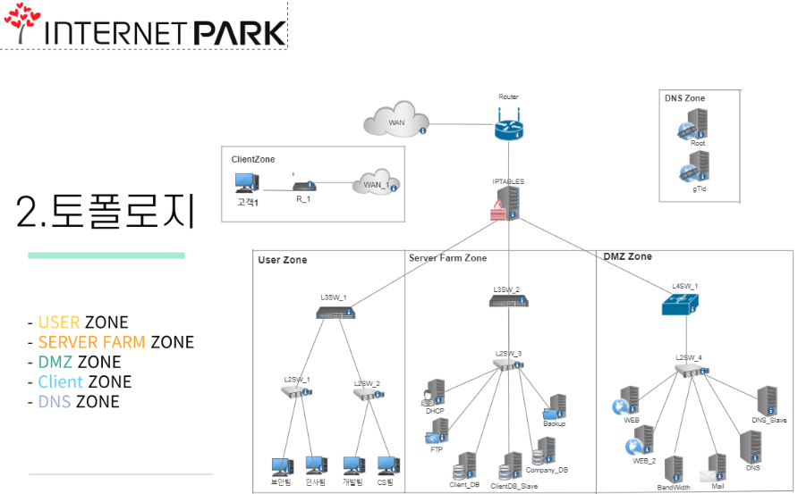  인터넷파크 회사의 가상 네트워크 인프라망 구성  총 3개의 내부 네트워크(DMZ망, ServerFarm망, User망)  Dmz Zone : 회사에서 사용하는 인터넷파크 홈페이지 접속을 위한 ZONE  ServerFarm Zone : 회사 내/외의 구성원들과 고객들에게 제공하는 서비스를 위한 ZONE  User Zone : 회사 내의 구성원들을 위한 ZONE
 |  | 담당 역할/기여도 | 담당역할  - TFTP Service를 이용한 NW 장비(L4,L3)설정 정보 백업, 디스크 관리, RAID 5, 작업 스케쥴링과 압축/ SCP를 활용한 자동화 백업, DHCP (Server / DHCP Relay agent), FTPS , DB 자동 백업 , DBMS Replication, WEB & DB 연동(2-tier)  - 보고서 작성  기여도  35% (팀 구성원 : 3명)  - 가상 네트워크 인프라망의 제공하는 서비스 구축 및 보고서 작성과 팀원과의 정보 공유
 |  | 프로젝트  참여소감 | 대학교 4년 다니면서 이론공부와 과제하면서 키웠던 기술들은 맛보기였다면 kh정보교육원에서 배우는 내용을 통하여서 이론적인 부분과 다양한 실습을 통하여 배운 기술들을 프로젝트에 적용해 보면서 네트워크에 대한 이론적인 이해와 기술력을 갖출 수 있게 된것 같아 뿌듯하고 팀원과 소통하면서 의견을 나누고 도와주고 정보를 공유하면서 팀에대한 이해와 적응력을 키울 수 있는 유익한 시간이였습니다.

세미 프로젝트 내용
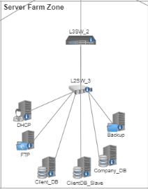 | 구현기능설명  DHCP기능을 통하여 회사 내 부서별로 ip를 할당해 줌. FTP서비스를 통하여 회사 내에서 정해진 부서끼리 파일 공유 서비스제공.DB서버를 구축하여서 회사 내 직원들의 정보와 고객들의 회원정보 데이터를 관리 및 복제하여 DBMS관리.  Backup서버를구현하여 DBMS를 30분마다 백업시키고 NW장비(L4, L3)들의 정보를 백업 시키는 역할을 함.
화면설명: Server Farm Zone의 인프라 구성도, 내부 서비스
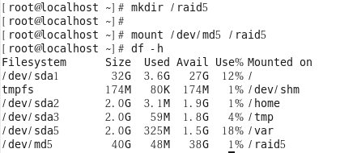  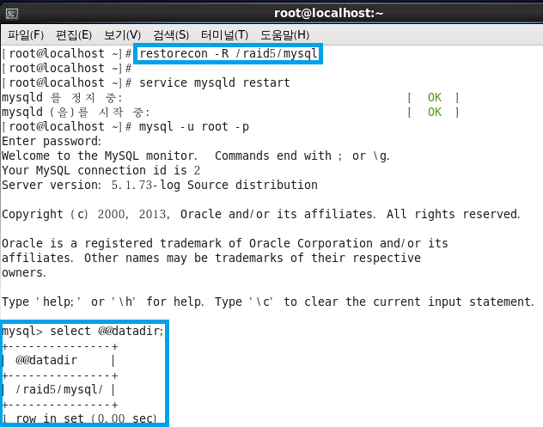 | 구현기능설명  Raid5란 디스크가 최소 3개 이상이 필요하고 추가 디스크 하나의 비용만으로 내결함성을 제공하고 오류검사를 위해 parity bit을 사용 하고 확장 및 축소가 불가능 하다.  첫번째로 디스크3개를 묶어서 raid5로 만들고 동적디스크 생성 후 마운트포인트 지정 후 마운트 하고나서 확인.  SElinux 보안 context에 적용시키고 서비스 restart하고 mysql접속후 datadir에 /raid5/mysql/ 경로로 변경된 것 확인 db 생성될떄마다 raid5안에 db생성됨.  Raid5를 이용하여 DBMS에 기본경로를 바꿔주는 이유는 기본경로의 디스크공간이 부족할 수 있으므로 데이터가 계속해서 들어오기 때문에 RAID5를 구성하여서 동적 디스크를 만들고 공간을 확보 해준 후 mysql의 데이터가 들어오더라도 디스크 용량을 많이 확보해 놓음으로 서 공간부족현상을 보완할 수 있다.
화면설명: 디스크 3개를 묶어 Raid5로 하나의 동적디스크 생성 후 DBMS의 기본 경로를 동적디스크 Raid5로 설정.
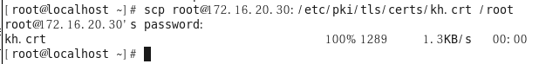  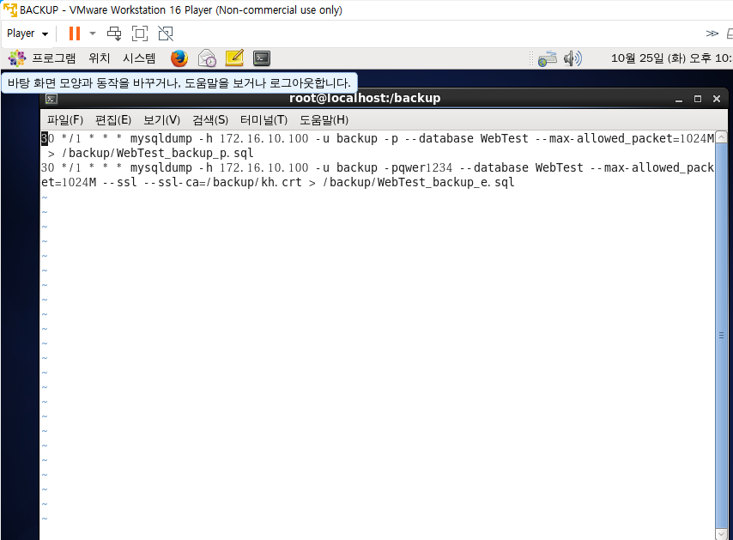  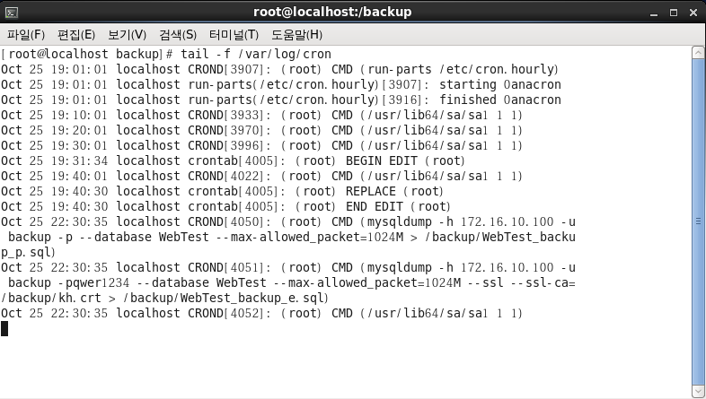  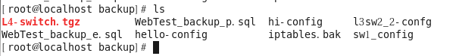 | 구현기능설명  ClientDB에서 인증서를 생성해준다.  BACKUP서버에서 SCP를 이용하여서 ClientDB서버에서 만든 인증서를 가져온다 SCP란: ssh를 통해 원격으로 파일을 복사하는 명령어 이다.  Crontab을 이용하여서 주기적으로 mysqldump를 이용하여서 ClientDB의 회원정보 WebTest데이터베이스를 1시간에 30분마다 백업 시킬 수 있도록 평문과 암호화 두개로 /backup디렉터리에 저장 및 백업시킬 수 있도록 설정을 해준다.  tail -f /var/log/cron으로 mysqldump로 /backup디렉터리에 평문과 암호화로 백업시킬 수 있도록 파일이 생성 되는 것을 확인하고 /backup 디렉터리에 생성이 되는 것을 확인한다.
화면설명: Mysqldump & Cron을 이용한 DBMS 백업

